La cinématique est un domaine de la science qui étudie le ………………………………… des corps indéformables. Pour cela il est nécessaire de déterminer :
- La trajectoire de l’objet
- La vitesse de l’objet
- L’accélération de l’objet.

ACTIVITE 1 : repère d’espace
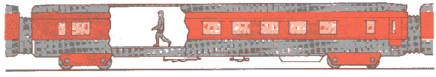

- Tous les points situés sur la carrosserie du train sont-ils animés du même mouvement ?

- Le voyageur est-il animé du même mouvement que le voyageur ?
Si l’on est assis dans le train, le voyageur ……………………… ( le repère est ici …… ……………… , il est ……………….)
Si l’on est assis le long de la voie, le voyageur ………………… ( le repère est ici …………………… , il est ………………)

Conclusion : Pour étudier un objet en mouvement, il est nécessaire de définir un ……………… de ……………

ACTIVITE 2 : trajectoire d’un objet.

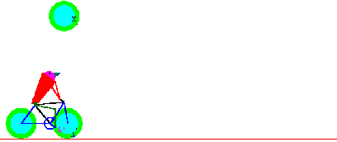On étudie la trajectoire de la valve A d’une roue de vélo en utilisant deux repères d’espace différents
1. Pour cela ouvrez Géoplan :
Fichier/charger une figure/epicycru.
2. Sélectionnez le mode « trace »
- Pilotez le cycliste au clavier.
- Sur le schéma ① ci-contre, relevez avec soin la position de la valve A lorsque le vélo avance.
- Relevez les positions du point M sur le schéma ②

- Quelle est la correspondance entre le schéma ② et le schéma ① ?
Si le repère est …………………………… ( …………………),la trajectoire de A est ………………………………..
Si le repère est …………………………… ( …………………),la trajectoire de A est ………………………………..
Si le repère est …………………………… ( …………………),la trajectoire du vélo est ………………………………..
Si le repère est …………………………… ( …………………),la trajectoire du vélo est ………………………………..

Conclusion : La …………………………… d’un objet en mouvement est l’ensemble des …………………… successives p prises par l’objet au cours du ……………………. .
- Donnez 2 exemples de solides en mouvement de translation rectiligne :
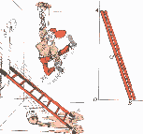-
-
- Quel est le référentiel le plus approprié pour étudier le mouvement d’une moto ?
La route ? Le cadre de la moto ?
- L’échelle du peintre glisse le long du mur.
Quelle est la trajectoire des points A et B ?
Quelle est la trajectoire du point G centre de gravité de l’échelle.
Aide : Charger une figure/sciences/échelle. Sélectionnez Mode Trace.
Pilotage au clavier. Dessinez sur le schéma la trajectoire des points A,B et G.
- Albert monte sur un manège et, tandis que le manège tourne, suit un rayon tracé sur le sol du manège ; il dit à Louis, resté sur le sol : « Je me rapproche du centre en suivant une ligne, mon mouvement est donc rectiligne. » Louis lui répond : « Pas du tout, tu parcours une spirale ! » Qui a raison ? Justifier.
Aide : Charger une figure/sciences/manège.
- Sélectionnez Mode Trace.
- Pilotez au clavier. Vous obtenez la trajectoire d’Albert vue du point …… ( le repère » est ………………)
- Cliquez sur NT pour sortir du mode trace.
- Appuyez sur la touche « 0 » pour remettre le manège en place.
- Appuyez sur la touche « y » puis sélectionnez le mode trace « T »
- Pilotez au clavier. Vous obtenez la trajectoire d’Albert vue du point …… ( le repère est …………………)
- Dessinez ces différentes trajectoires sur le schéma ci-dessous de 2 couleurs différentes.

ACTIVITE 3 : vitesse d’un objet en mouvement.

Nous avons vu que pour étudier le mouvement d’un objet, il était nécessaire de connaître les positions successives prises par cet objet. Pour compléter cette étude, il est indispensable de prendre en compte la notion de vitesse de l’objet.
- Ecrivez 3 unités de vitesse que vous connaissez.

- Déduisez-en la relation permettant de calculer la vitesse d’un objet.
…….. en ……………………….
…….. en ……………………….
…….. en ……………………….
- La vitesse que nous venons de définir est une vitesse moyenne. Qu’appelle t-on vitesse instantanée ?
La vitesse instantanée v d’un objet, correspond à la vitesse …………………………, calculée sur un intervalle de temps très ………………….. .
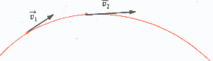
Elle est représentée par un ……………………. :
- dont la direction est …………………………. à la trajectoire,
- dont le sens est celui du ………………………….
- dont la norme est ………………………………….. à la valeur réelle de la vitesse.
Grand prix Monaco 1990 : Longueur du circuit : 3,328 km.
Meilleurs temps aux essais : Senna → 1 min 21,314 s ; Prost → 1 min 21,776 s.
Résultats : ① Senna 1 h 52 min 46,982 s ; ② Alesi à 1,087 s
- Calculez les vitesses moyennes de Senna et Prost lors des essais.
- Calculez les vitesse moyennes de Senna et Alesi sur la course.
- Quelle était la distance séparant la Mac Laren de Senna de la Tyrell d’Alesi à l’instant où Senna franchissait la ligne d’arrivée, la vitesse des 2 voitures, étant à cet endroit égale à 285 km/h ?
- Même question en utilisant la vitesse moyenne.

